파스칼의 삼각형

문제

준용이의 조카 준섭이는 직선좌표에 크레파스로 여러 개의 선을 그리고 있었다.

준섭이의 모습을 보고 있던 준용이는 준섭이가 그린 모든 선들을 직선 좌표에 투사(projection)한다면, 투사된 선들의 길이 합이 궁금하였다.

준용이에게 잘 보여야하는 여러분은 준용이의 궁금증을 해결하기 위해 프로그램을 구현해주자.

입력

첫 번째 줄에는 준섭이가 그린 선의 개수 N이 입력된다.

두 번째 줄부터 N+1 번째 줄까지는 준섭이가 그린 선의 시작 좌표 Xi 끝 좌표 Yi 가 순서대로 주어진다. Xi 와 Yi 는 정수이며, 띄어쓰기로 구분된다.

N의 범위는 1부터 10,000까지이다. i번 째 선의 좌표 (Xi, Yi)는 1부터 10,000까지의 자연수이고,  Xi , Yi 이다.

출력

직선 좌표 위에 준섭이가 그린 선의 총 길이 합을 정수로 출력한다.

힌트

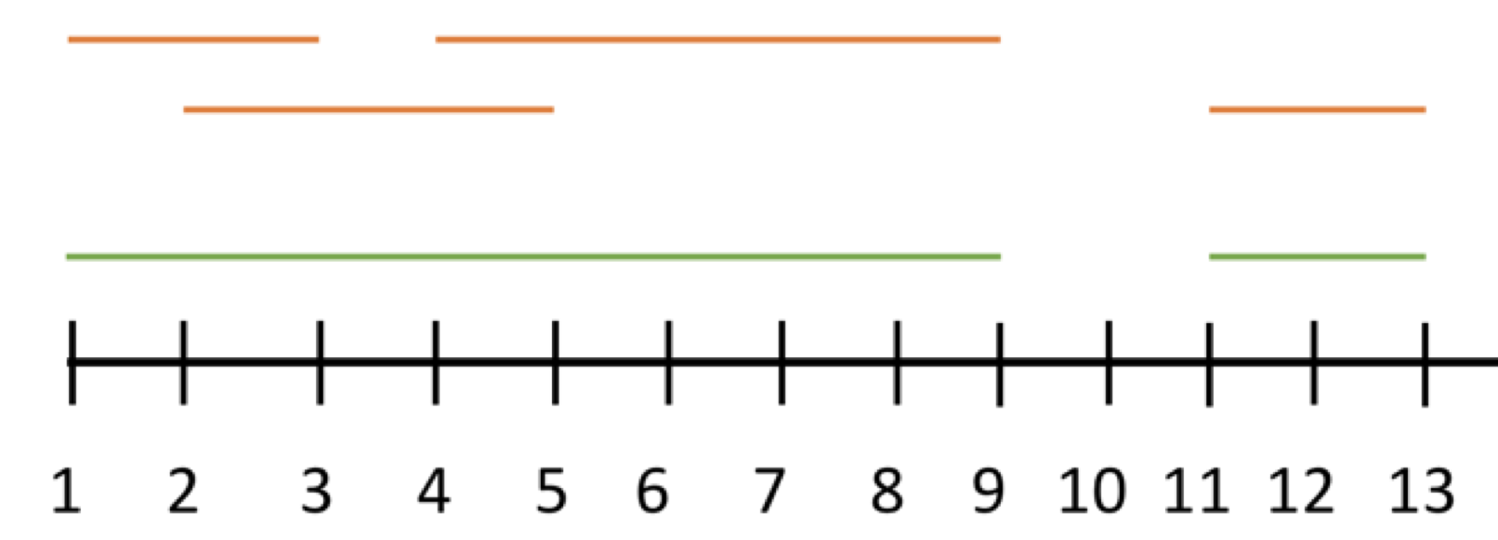

주황색 선: 준섭이가 그린 선  
녹샌 선: 직선 좌표에 투사한 선